TK-Pr. 3000 mm SB Typ 510 Step-Clip Ch Aluminium eloxiert sand 7 - 14 mm zweiteilig
Küberit Profile Systems

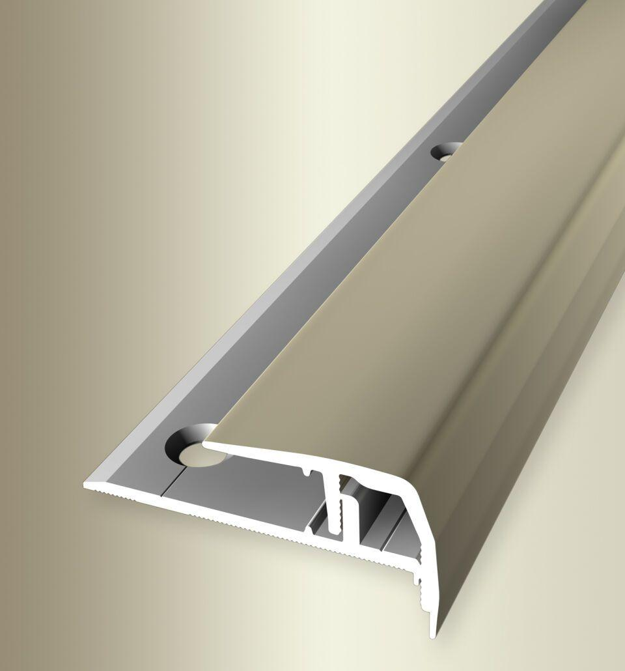Eigenschaften
GTIN:
4019907188236
HAN:
07010098
Farbton
beige
Oberfläche
eloxiert
Profilart
Kantenprofil
Werkstoff
Aluminium
Breite (mm)
53,00
Höhe (mm)
25,00
Länge (mm)
3.000,00
Befestigung
klicken
Brandverhalten
A1
Farbtonbezeichnung Hersteller
F9 sand

